**JULGAMENTO DE IMPUGNAÇÃO**

# LICITAÇÃO: Pregão Presencial nº 07/13

**OBJETO: Contratação de empresa especializada para fornecimento, por meio de cessão de uso, de Sistema de gestão automatizada dos trabalhos legislativos em plenário, de Sistema de gestão do processo legislativo e de Portal do legislativo na web .**

# PROCESSO ADMINISTRATIVO: nº 04.025/13

**1 - Das Preliminares**

Trata-se de impugnação interposta, tempestivamente, pela empresa Visual Sistemas Eletrônicos, através de seu representante legal devidamente qualificado na peça inicial, em face dos elementos constantes no edital de abertura do Pregão Presencial 07/13.

**2 - Das Alegações da Recorrente**

Em síntese, a Recorrente alega o seguinte:

1. Aquisição de equipamentos distintos em lote único.
2. Proibição de formação de consórcio, caso seja mantido lote único.

**3. Do Parecer da Procuradoria Jurídica da Casa**

Submetido os autos à análise da Procuradoria Jurídica, foi elaborado o parecer jurídico nº 166/2013 (fls 308 a 318), ressaltou o seguinte:

1. Quanto à aquisição de equipamentos distintos em lote único diz que:

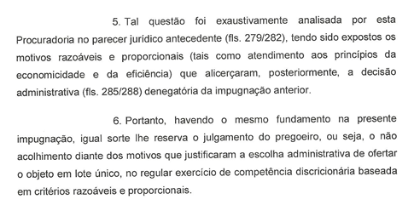

1. A respeito da proibição de formação de consórcio, caso seja mantido lote único, a Procuradoria da Casa diz que:

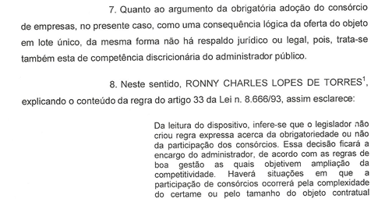

¹ TORRES, Ronny Charles Lopes. Leis de licitações públicas comentadas. Salvador: Editora JusPodium, 4ª Edição, p 231

² No mesmo sentido, esta Procuradoria colaciona aos autos a impressão de acórdão do TJ/SP que confirma a opção discricionária da Administração em licitação para a contratação de maior complexidade, concessão de serviço público de transporte coletivo.

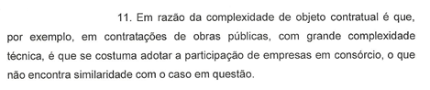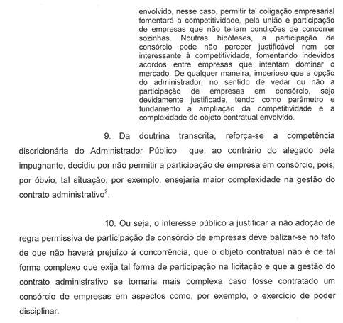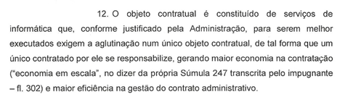

**4 – Da Decisão**

Considerando o parecer jurídico nº 166/2013;

Considerando que a opção por lote único foi embasada principalmente por princípios de economicidade e eficiência, nos termos da decisão das fls. 285/288;

Considerando que não há amparo legal para obrigatoriedade da permissão de consórcio na licitação, sendo esta decisão discricionária da Administração Pública;

Considerando que optar por permitir o consórcio aumentaria a complexidade do gerenciamento de contratos, o que resultaria em perda de eficiência;

Considerando que o objeto não é de alta complexidade;

Considerando a necessidade de não interrupção da prestação de serviços continuados;

Resta **indeferido** o pedido de impugnação feita pela empresa Visual Sistemas Eletrônicos Ltda referente ao Edital do Pregão Presencial 07/13.

Santa Bárbara d’Oeste, 06 de agosto de 2.013

**Guilherme Trevizoli Salomão**

**Pregoeiro**

**Sueli de Fátima Dellagrácia Margato**

**Subscritora do Edital**